附件1：
上海健康医学院
2020年高等职业学校(专科)拟招生专业情况表
（备案表）
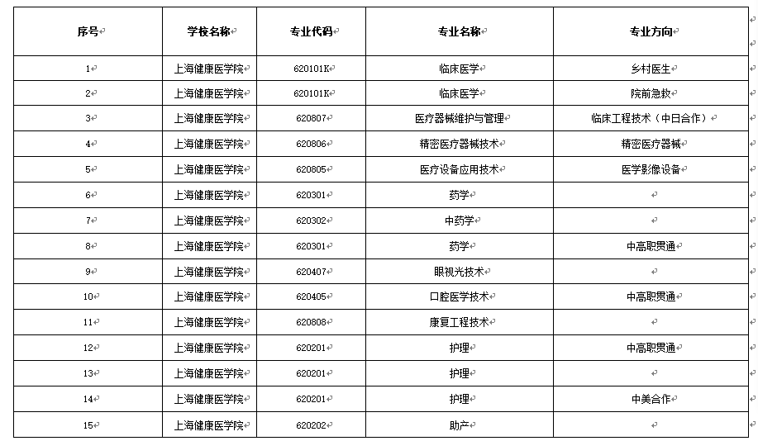

附件2：
《普通高等学校高等职业教育（专科）专业目录》2016年以来历年增补专业

2016年增补专业

序号 | 专业大类 | 专业类 | 专业代码 | 专业名称
1 | 51农林牧渔大类 | 5101农业类 | 510120 | 食用菌生产与加工
2 | 52资源环境与安全大类 | 5201资源勘查类 | 520107 | 权籍信息化管理
3 | 53能源动力与材料大类 | 5301电力技术类 | 530113 | 机场电工技术
4 | 58轻工纺织大类 | 5801轻化工类 | 580112 | 珠宝首饰技术与管理
5 | 59食品药品与粮食大类 | 5903食品药品管理类 | 590305 | 食品药品监督管理
6 | 61电子信息大类 | 6102计算机类 | 610215 | 大数据技术与应用
7 | 62医药卫生大类 | 6208健康管理与促进类 | 620812 | 医疗器械经营与管理
8 | 63财经商贸大类 | 6306工商管理类 | 630607 | 中小企业创业与经营
9 | 63财经商贸大类 | 6308电子商务类 | 630804 | 商务数据分析与应用
10 | 65 文化艺术大类 | 6502表演艺术类 | 650220 | 音乐传播
11 | 67教育与体育大类 | 6704体育类 | 670411 | 电子竞技运动与管理
12 | 69公共管理与服务大类 | 6902公共管理类 | 690209 | 公益慈善事业管理
13 | 69公共管理与服务大类 | 6903公共服务类 | 690306 | 幼儿发展与健康管理

2017年增补专业

序号 | 专业大类 | 专业类 | 专业代码 | 专业名称
1 | 51农林牧渔大类 | 5103畜牧业类 | 510315 | 宠物临床诊疗技术
2 | 59食品药品与粮食大类 | 5902药品制造类 | 590206 | 化学制药技术
3 | 59食品药品与粮食大类 | 5902药品制造类 | 590207 | 生物制药技术
4 | 59食品药品与粮食大类 | 5902药品制造类 | 590208 | 中药制药技术
5 | 59食品药品与粮食大类 | 5902药品制造类 | 590209 | 药物制剂技术
6 | 62医药卫生大类 | 6201临床医学类 | 620111K | 朝医学

2018年增补专业

序号 | 专业大类 | 专业类 | 专业代码 | 专业名称
1 | 52资源环境与安全大类 | 5208环境保护类 | 520812 | 水净化与安全技术
2 | 53能源动力与材料大类类 | 5305有色金属材料类 | 530505 | 储能材料技术
3 | 61电子信息大类 | 6102计算机类 | 610216 | 虚拟现实应用技术

2019年增补专业

序号 | 专业大类 | 专业类 | 专业代码 | 专业名称
1 | 53能源动力与材料大类 | 5303新能源发电工程类 | 530309 | 氢能技术应用
2 | 60交通运输大类 | 6001铁道运输类 | 600114 | 高铁综合维修技术
3 | 61电子信息大类 | 6101电子信息类 | 610120 | 集成电路技术应用
4 | 61电子信息大类 | 6102计算机类 | 610217 | 人工智能技术服务
5 | 63财经商贸大类 | 6308电子商务类 | 630805 | 跨境电子商务
6 | 64旅游大类 | 6401旅游类 | 640107 | 研学旅行管理与服务
7 | 64旅游大类 | 6401旅游类 | 640108 | 葡萄酒营销与服务
8 | 67教育与体育大类 | 6704体育类 | 670412 | 冰雪设施运维与管理
9 | 69公共管理与服务大类 | 6903公共服务类 | 690307 | 陵园服务与管理

附件3：
2021年上海高等职业学校拟招生专业申报材料
备注：本表一个专业填写一张，纸质版需盖章提交
学院（盖章）：
序号 | 本专业基本情况
1 | 专业代码 | 专业名称 | 专业方向 | 2020年实际录取数 | 2020年实际报到数 | 学制 | 2021年各类考试招生计划
 |  |  |  |  |  |  | 自主招生计划数 |  | 三校生计划招生数 |  | 2020年秋季高考计划招生数 | 中高职贯通转入高职数
1 | 本专业教师师资情况
1 | 姓名 |  | 性别 | 年龄 | 专业技术职务 | 拟任课程 |  | 是否  双师型 |  | 是否  专职教师
填表人： 联系方式：
注：如有专业仅在2020年招生，2021年不招生，也请在表中列出并填写2020年情况
附件4：

上海高等职业教育（专科）新增专业
备 案 表

学校名称（盖章）：
专业名称（含专业方向）：
专业代码：
申报类型： □新增专业 □专业方向调整
联系人：
联系电话：
联系邮箱：
填报时间：

上 海 市 教 育 委 员 会
2020年10月 制

填 写 说 明

1.每个新增专业填写一份申请表。申请表的各项内容要实事求是，真实可靠。文字表达要明确、简洁。所在学校应严格审核，对所填内容的真实性负责。
2.申请表须由负责人签名，经学校审核、签署意见后，加盖公章申报。
3.已有基础条件、建设内容、年度工作计划及预期成果等内容的填写，要简明、准确、扼要。
4.有关外文缩写，须注明完整词序和中文含义。
5.表中空格不够可另附页，并标注页码。
6.本表须用A4纸，小四号字，双面打印，左侧装订成册。
7.现有专业新增专业方向也适用此表。

一、新增专业简况
专业名称 |  | 专业代码
所在院系 |  | 修业年限
招生对象 |  | 专职专任教师数
2020年拟招生人数 |  | 未来三年在校生规模
就业岗位（群）
本校已设的相近专业及开设年份
办学地址
二、新增专业建设思路
新增专业建设目标和发展定位
专业方向简介 | 专业方向一
专业方向简介 | 专业方向二
专业方向简介 | 专业方向三
注：若是去掉专业方向，请在表格里说明情况。
三、专业负责人简介
姓名 |  | 性别 |  | 出生年月
学历/学位 |  | 专业 |  | 职称（专业技术职称）
行政职务 |  | 职业资格证书
最后学历、毕业时间、
学校、专业
主要从事工作与
教学经历
主持企业项目情况
电话 |  | 办公： 手机：
电子信箱
本人近三年的主要成就
近三年承担理论教学共 学时，指导实习实践教学共 学时。
目前承担教学科研项目共 项；其中：国家级项目 项，省部级项目 项。
获教学科研成果奖共 项；其中：国家级 项，省部级 项。
四、师资队伍基本情况
- 教师团队整体情况
教师  类别 | 职称（含专业技术职称） | 30岁以  下人数 | 31至45岁人数 | 46至60岁人数 | 60岁以上人数 | “双师型”  教师人数 | 具有硕士及以上学位人数
专  职  教  师 | 正高
专  职  教  师 | 副高
专  职  教  师 | 中级
专  职  教  师 | 合计
兼  职  教  师 | 正高
兼  职  教  师 | 副高
兼  职  教  师 | 中级
兼  职  教  师 | 合计
总计

- 主要教师简况（专职教师不少于7名）
序号 | 姓名 | 年龄 | 职称（专业技术职称） | 学历/  学位 | 专业 | 拟主讲课程 | 相关职业资格证书  名称及获得时间 | 专职  /兼职 | 教学/管理 | 主要专业实践经历
1
2
3
4
5
6
7
8

五、教学条件
名称 | 配备情况
现代化教学设施
实践教学条件
校外实践基地
六、保障措施
未来三年申报单位对学位点的经费投入及用途
体制机制等相关保障措施

七、校学术委员会（专业设置委员会）意见
主任签字：

年 月 日

八、学校意见
（盖章）学校领导签字：

年 月 日
九、学校承诺
本校根据《上海市教育委员会关于做好2020年上海高等职业学校拟招生专业申报工作的通知》精神，落实开设本专业的教学管理与教学质量的组织制度保障;确保专业建设经费投入；在师资队伍、教学条件、实践基地建设等具体办学措施方面给予大力支持，确保新专业建设的顺利实施。

学校盖章：
年 月 日

普通高等学校设置国家控制的
高等职业教育（专科）专业申请表

学校名称（盖章）：
学校主管部门：
专业名称：
专业代码：
修业年限：
年拟招生人数：
申请时间：
专业负责人：
联系电话：

中华人民共和国教育部制
学校基本情况表
学校名称 |  | 学校地址
邮政编码 |  | 学校网址
学校标识码 |  | 办学性质 | 公办□ 民办□ 其他□
在校高职（专科）学生总数 |  |  | 专任教师  总数（人）
已有专业大类
学校简介
和历史沿革
（300字以内）
申请增设专业的理由和基础
（应包括申请增设专业的主要理由、学校专业发展规划及人才需求预测情况等方面的内容，如需要可加页）

专业主要带头人简介
姓名 |  |  |  | 性别 |  |  | 专业  技术职务 |  |  |  |  | 第一  学历
姓名 |  |  |  | 出生  年月 |  |  | 行政职务 |  |  |  |  | 最后  学历
第一学历和最后学历
毕业时间、学校、专业
主要从事工作与
研究方向
行业企业兼职
工作简历
最具代表性的教学科研成果 |  | 序号 | 成果名称 |  |  | 等级及签发单位、时间 |  |  |  |  |  |  | 本人署名位次
 |  | 1
 |  | 2
 |  | 3
 |  | 4
 |  | 5
目前承担的主要教学工作  （5项以内） |  | 序号 | 课程名称 |  |  | 授课对象 |  | 人数 |  | 学时 | 课程性质 |  |  |  | 授课时间
 |  | 1
 |  | 2
 |  | 3
 |  | 4
 |  | 5
注：填写一至三人，只填本专业主要带头人，每人一表。
教师基本情况表
序号 | 姓名 | 性别 | 年龄 | 专业技术职务 | 最后学历毕业学校、专业、学位 | 现从事  专业 | 拟任  课程 | 是否  “双师型” | 专职  /兼职
1
2
3
4
5
6
7
8
9
10
其他办学条件情况表
专业办学经费及来源 |  |  |  | 专业仪器  设备总价值  （万元）
专业图书资料、数字化教学资源情况
主要专业仪器设备装备情况 | 序号 | 设备名称 | 型号/规格 |  |  | 数量 | 购入时间
专业实习实训基地情况 | 序号 | 实训基地名称 | 合作单位 |  |  | 校内  /外 | 实训项目

申请增设专业人才培养方案
（包括培养目标、基本要求、修业年限、就业面向、主要职业能力、核心课程与实习实训、教学计划等内容，如需要可加页）

相关主管部门意见
校学术  委员会  意见 | （主任签字）  年 月 日 | 学校  意见 | （盖章）  年 月 日
省级  行业  主管  部门  意见 | （盖章）  年 月 日 | 省级  教育  行政  部门  意见 | （盖章）  年 月 日

注：省级行业主管部门意见可以函件形式附上，教育类专业须附省级教育行政部门负责教师工作处室意见。

